Памятка для родителей  1.Признайте за ребенком право на индивидуальность, право быть другим.  2.Не уличайте детей в неумении, а помогайте найти пути решения проблемы. Не сравнивайте ребенка с другими, хвалите за его успехи и достижения. Никогда не сравнивайте мальчиков и девочек, не ставьте одних в пример другим: они разные даже по биологическому возрасту – девочки обычно старше ровесников-мальчиков.  3.При первых неудачах не нервничайте сами и не нервируйте ребенка. Пытайтесь отыскать объективные причины трудностей и смотреть в будущее с оптимизмом. Не забывайте, что ваша оценка поведения или каких-то результатов деятельности ребенка всегда субъективна. И всегда может найтись кто-то другой, кто увидит в этом ребенке то хорошее, что не заметили вы.  4.Помните: для ребенка чего-то не уметь, чего-то не знать – это нормальное положение вещей, на то он и ребенок. Этим нельзя попрекать. Стыдно самодовольно демонстрировать перед ребенком свое превосходство в знаниях. | 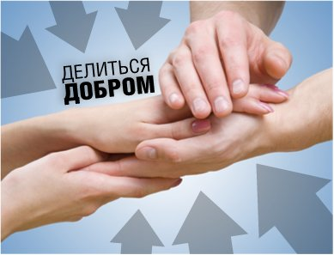  5.Помните: для ребенка чего-то не уметь, чего-то не знать – это нормальное положение вещей, на то он и ребенок. Этим нельзя попрекать. Стыдно самодовольно демонстрировать перед ребенком свое превосходство в знаниях.  6.Прежде чем ругать ребенка за неумение, попытайтесь понять природу трудностей.  7.Мальчики медленнее осваивает грамоту, чем это делают девочки, плохо пересказывают, и небрежно пишет буквы, не огорчайтесь, это особенность мужского ума. К тому же мальчики отстают от девочек в развитии. Мальчики по своему биологическому возрасту младше девочек-ровесниц на целый год. При воспитание, детей это нужно учитывать. | Муниципальное бюджетное дошкольное образовательное учреждение г. Иркутска  «Детский сад № 79  комбинированного вида»  Памятка для педагогов и родителей  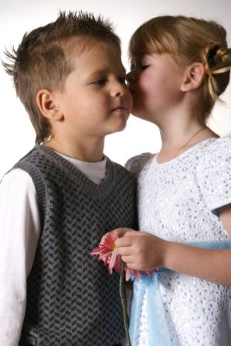
Два мира есть у человека:  Один, который нас творил,  Другой, который мы от века  Творим по мере наших сил.  "Что посеешь, то и пожнёшь!" - гласит народная мудрость.  Принятие человека таковым, каким он является, принятие его сущности и сути его существования на Земле - и есть Любовь в истинном её проявлении.  Поэтому совет родителям прост и доступен: "Любите своих детей, будьте искренне и честны в своём отношении к своим детям  и к самим себе".  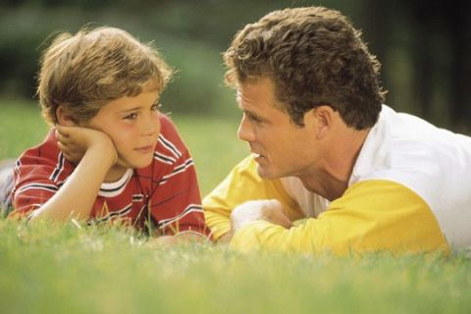 | Памятка для педагогов при общении с мальчиками и девочками  1.Никогда не забывайте, что перед вами не просто ребенок, а мальчик или девочка с присущими им особенностями восприятия, мышления, эмоций. Воспитывать, обучать их надо по-разному.  2.Не забывайте, что мальчики и девочки по-разному видят, слышат, осязают, по-разному воспринимают пространство и ориентируются в нем, а главное по-разному осмысливают все, с чем сталкиваются в этом мире.  3.Не забывайте, не только рассказывать, но и показывать. Особенно это важно для мальчиков.  4.Никогда не ругайте ребенка обидными словами за неспособность что-то понять или сделать, глядя на него при этом с высоты своего авторитета. Это сейчас он знает и умеет хуже вас. Придёт время, и, по крайней мере, в каких-то областях, он будет знать, и уметь больше вас. | 5.Знайте, что девочки могут капризничать, казалось бы, без причины или по незначительным поводам из-за усталости (истощение правого “эмоционального” полушария мозга). Мальчик в этом случае истощается интеллектуально (снижение активности левого “рационально-логического” полушария). Ругать их за это не только бесполезно, но и безнравственно.  6.Никогда не забывайте, что мы ещё очень мало знаем о том, как несмышленое дитя превращается во взрослого человека. Есть множество тайн в развитии мозга и психики, которые пока не доступны нашему пониманию. Поэтому главной своей заповедью сделайте – “не навреди!”  